Příloha č. 3: Specifikace předmětu VZ

Specifikace předmětu veřejné zakázky „Nákup pracovních stanic pro zaměstnance 2“ vedené pod označením zakázky VZ2021-042-PRO-IS:

Základní technické parametry - minimální požadavky jedné sestavy k dodávce
Notebook + příslušenství
Položka specifikace | Požadované vlastnosti | Splnění Ano / Ne  ( typ / model )
CPU | bodové hodnocení z nezávislých stránek ke dni vyhlášení min. 10.000 bodů ( www.cpubenchmark.net )
 | s podporou správy V-Pro
 | požadováno v aktuální nové výrobní řadě - Intel Core i5
Display | 15.6" FullHD (rozl. 1920x1080), IPS panel, min. 250 nitů
 | bezdotykové
Grafická karta | integrovaná, GPU bodové hodnocení í z nezávislých stránek ke dni vyhlášení min. 2.800 bodů (www.videocardbenchmark.net )
PalmRest | není požadována SmartCard čtečka – kontaktní ani bezkontaktní
Kamera | HD Kamera s mikrofonem
RAM | 16GB - 1x16GB, DDR4
 | maximální možné osazení min. 64 GB
HDD | M.2 256GB PCIe NVMe
Baterie a napájení | 4 článková Li-ion nebo 3 článková Li-Pol
 | baterie s min. kapacitou 45Wh
 | napájecí / nabíjecí adaptér min. 55 W
Bezdrátová komunikace | WiFi s podporou standardu 802.11ax nebo také označována jako WiFi 6. generace  Bluetooth 5.1
Klávesnice | podsvícená klávesnice CZ
porty pro připojení periferií | 2x USB typ C (min. 1x s napájením a portem DisplayPort)
 | 2x USB typ A
 | 1x RJ45
 | 1x HDMI
 | 1x konektor pro připojení sluchátek, repro nebo náhlavní soupravy
 | 1x RJ45 (možné dodat redukci USB typu A > RJ45 nebo USB typu C > RJ45)
SW | bez OS nebo s bezplatnou licencí (např. Linux apod.)
 | Aktivovaná funkce V-Pro - správa zařízení na dálku
Bezpečnost | čtečka otisků prstů
Dokovací stanice | musí umožňovat PowerDelivery přes USB typu C nebo systémový port
 | min. výkon nabíjení 80 W
 | 3x USB typ A
 | 1x USB typ C
 | 2x DisplayPort
 | 1x RJ45
 | 1x HDMI
Klávesnice a myš | bezdrátový set klávesnice a myši stejného výrobce, jako je nabízené zařízení
Záruka | 5 let záruka na celou sestavu formou opravy / výměny následující pracovní den, záruka od výrobce, jedno kontaktní místo na výrobce celé sestavy k nahlášení reklamace
ověření záruky na oficiálních webových stránkách výrobce dle daných „part number“ a „serial number“ výrobku
prohlášení výrobce o dostupnosti náhradních dílů minimální délce 5 let od uzavření smlouvy
 | 3 roky na baterii
 | 5 let služba ponechání HDD při výměně zařízení
Termín dodání | vyplňte závazný termín dodání, který bude uveden ve smlouvě – do 80ti kalendářních dní od podpisu smlouvy

Výstřižek CPU Benchmarku
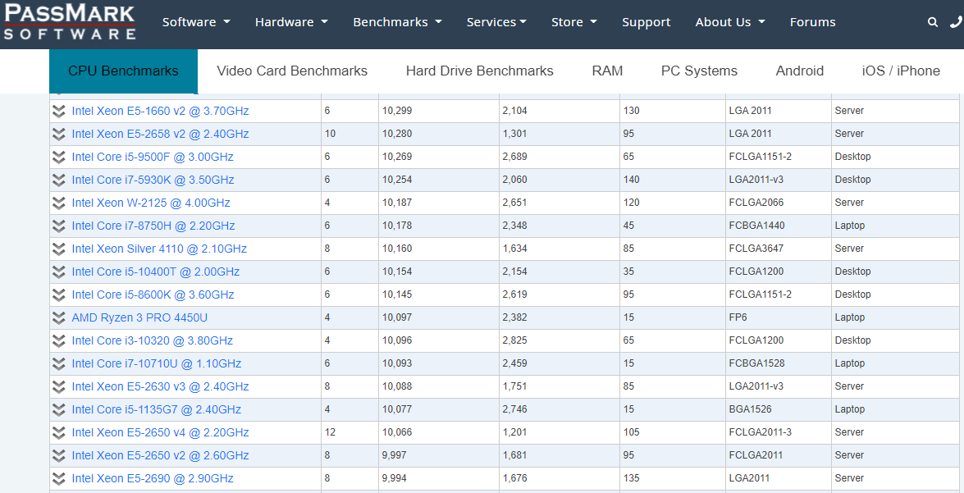

Výystřižek GPU Benchmarku
